拓展沟通渠道，为您提供更优质的服务
尊敬的 <Client name>,
为进一步提升您的银行服务体验，并为您提供更便捷高效的服务，我们现已拓展全新的沟通渠道。
您可通过即时通讯软件 微信 联系您的私人银行客户经理，随时与我们沟通您的需求，探讨财富机遇，并获得专属支持。请参考以下简易步骤操作，开始使⽤微信与我们沟通，:
1 在您的⼿机上 打开微信，点击右上⻆的 "+"图标，然后选择 "扫⼀扫"。
2. 扫描下⽅⼆维码，关注我们的官⽅微信账号 Standard Chartered Instant Messaging.
请注意：**此二维码将于 1 天后失效。**如二维码已失效，请联系您的私人银行客户经理获取协助。
3. 点击“关注服务账号”。
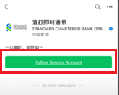
4 在服务账号界面，您将看到免责声明信息，并会收到一封包含一次性密码 (OTP) 的电子邮件，该邮件将发送到您注册的邮箱。请在 180 秒内输入 OTP 继续。
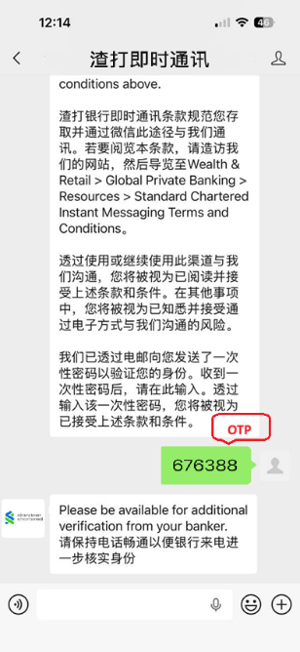
5. 验证成功后，您将於服务账号内收到一条短信。请耐心等待您的私人银行客户经理致电，以进行第二步的身份验证。
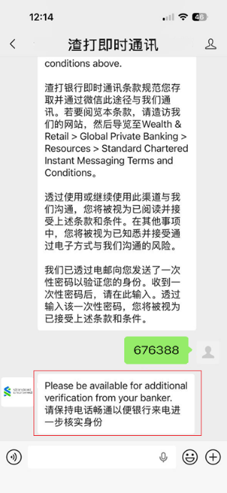
6 待回拨验证回调及验证流程完成后，您即可透通过 “Standard Chartered Wechat ”小程序与您的私人银行客户经理沟通。 打开微信，进入服务账号，选择“小程序”，即可与您的私人银行客户经理通讯。

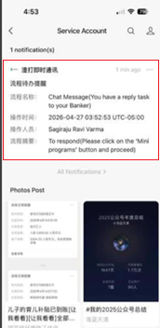
或者，如果您当前已处于“服务账户”界面内，系统将显示一张通知卡，指引您跳转至小程序聊天界面，以便与您的私人银行客户经理沟通。
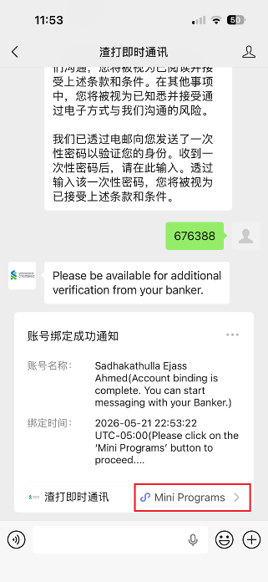

为保持联系，请启用微信服务通知：
步骤 1：打开微信，点击“服务账号”。
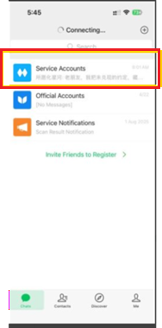
步骤 2：点击个人资料人像图标，然后选择“已关注的服务账号”以查看您已连接的所有账号。
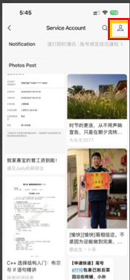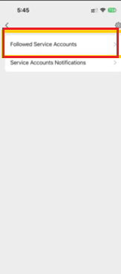
步骤 3：从列表中选择您的渣打银行即时通讯服务账号并打开其账号资料人像图标。
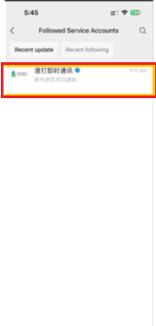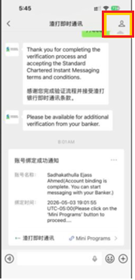
步骤 4：点击右上角的三点选单图标进入设置，确保“静音通知”选项已关闭。

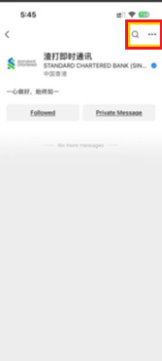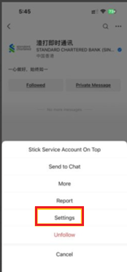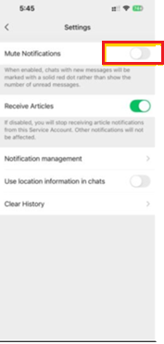
关闭“静音通知”此选项后，您将开始收到讯息通知。
如有任何疑问或需要进一步帮助，请随时联系您的私人银行客户经理。
我们期待通过这一全新沟通渠道，与您保持更紧密、高效的联系。
Standard Chartered Global Private Bank | 渣打环球私⼈银⾏
Please refer below for the English version of the onboarding steps.
请参阅下方的英文版步骤说明。

